**Департамент образования г. Москвы**

**ГБОУ СПО Педагогический колледж № 5**

**Контрольная работа по дисциплине: «Теория и методика музыкального воспитания дошкольников с практикумом».**

**Тема: «Сценарий развлечения «Выборы президента Сказочной страны» для детей старшего дошкольного возраста с использованием не менее трех видов музыкальной деятельности».**

**Выполнила:**

**слушатель курсов профессиональной**

**переподготовки специалистов**

**группы «12 /ДО»**

**Холодова Е.Ю.**

**Проверила: преподаватель**

**Юрчик И.А.**

**Москва – 2012**

**Цель:** Формирование активной гражданской позиции у детей и родителей.

**Задачи:** познакомить детей с выборами, президентом, обогатить словарный запас (президент, кандидат, избирательный бюллетень, избирательная урна, выборы), познакомить с гимном России, воспитать морально-нравственные качества, воспитывать любовь к Родине, учить выделять лучшее в предложенном, расширять музыкальный кругозор, учить исполнять песни под музыкальное сопровождение,развивать вокально-хоровые навыки, учить танцевальным движениям, ритмичности, умению танцевать в коллективе.

**Оборудование:** Проектор, интерактивная доска, ноутбук, магнитофон, электропианино, костюм царя, костюм петрушки, избирательная урна, избирательные бюллетени, микрофон, плакаты с изображением кандидатов (приложение 1,2), слайд-шоу (приложение 4).

**Музыкальный репертуар:**

1. Госуда́рственный гимн Росси́йской Федера́ции  Музыка [Александр Александров](http://ru.wikipedia.org/wiki/%D0%90%D0%BB%D0%B5%D0%BA%D1%81%D0%B0%D0%BD%D0%B4%D1%80%D0%BE%D0%B2,_%D0%90%D0%BB%D0%B5%D0%BA%D1%81%D0%B0%D0%BD%D0%B4%D1%80_%D0%92%D0%B0%D1%81%D0%B8%D0%BB%D1%8C%D0%B5%D0%B2%D0%B8%D1%87) на стихи [Сергея Михалкова](http://ru.wikipedia.org/wiki/%D0%9C%D0%B8%D1%85%D0%B0%D0%BB%D0%BA%D0%BE%D0%B2,_%D0%A1%D0%B5%D1%80%D0%B3%D0%B5%D0%B9_%D0%92%D0%BB%D0%B0%D0%B4%D0%B8%D0%BC%D0%B8%D1%80%D0%BE%D0%B2%D0%B8%D1%87) и [Габриэля Эль-Регистана](http://ru.wikipedia.org/wiki/%D0%AD%D0%BB%D1%8C-%D0%A0%D0%B5%D0%B3%D0%B8%D1%81%D1%82%D0%B0%D0%BD).
2. Песня «Моя Россия» Музыка Струве Г., слова Соловьева Н.
3. «Мы, дети твои Россия», автор слов и музыки неизвестен

**Конспект:**

Царь

Шут роли исполняют взрослые (воспитатели)

Корреспондент

газеты

Жители Сказочной страны – дети в костюмах героев сказок.

**Ход мероприятия**

Дети в костюмах героев сказок входят в зал под веселую музыку. Появляются царь и шут. Рассаживаются на стульчики. **Звучит гимн России.**

**Царь:**

*Здравствуйте, мои верноподданные,*

*Я рад вас видеть*

*Здесь собрал я вас сейчас*

*Объявить хочу указ*

*Старый стал, совсем седой,*

*С длинной белой бородой*

*Государством управлять*

*Не в игрушки вам играть*

*Надо ум иметь и силу*

*Мне уж это не по силам*

*Предлагаю вам, друзья*

*Выбрать нового царя.*

**Шут:**

*Но ведь царь теперь не модно.*

**Царь:**

*Кто же нужен вам, друзья?*

*Выбирайте короля!*

**Шут:**

*Из ума ты выжил что ль?*

*Но какой теперь король?*

*Во всем мире посмотри*

*Президенты, не цари*

**Царь:**

*Президент так президент*

*Вот вам первый претендент*

На экране появляется портрет Кощея бессмертного 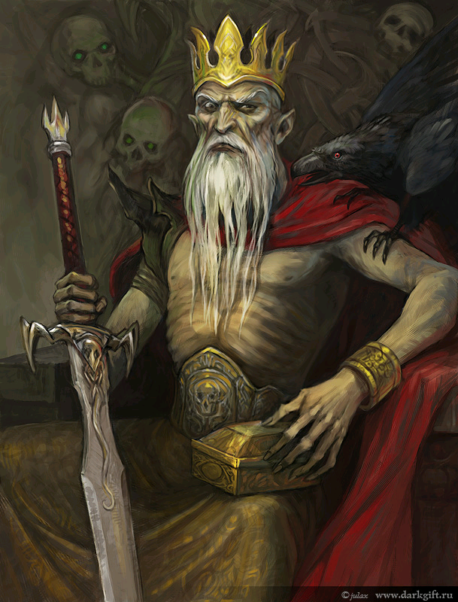

**Шут:**

*Претендент так претендент*

*Покажи-ка документ*

Царь передает шуту свиток с программой Кощея. Шут зачитывает программу Кощея.

**Шут:**

*Я живу не мало лет*

*Буду вечный президент*

*Злата, серебра полна*

*У меня моя казна*

*Обещаю вам, друзья*

*Есть и пить из серебра*

*Я бессмертьем поделюсь*

*Ни на что не поскуплюсь*

**Царь:**

*Вот вам претендент второй*

Появляется портрет Емели, царь передает его программу шуту. 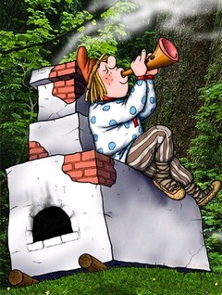

**Шут:**

*Подарю я вам по щуке*

*Не нужны будут науки*

*Лишь лежи ты на печи*

*Да и кушай калачи*

**Царь:**

*Нужен вам такой, аль нет?*

*Вот вам третий претендент.*

На экране появляется изображение Бабы-Яги. 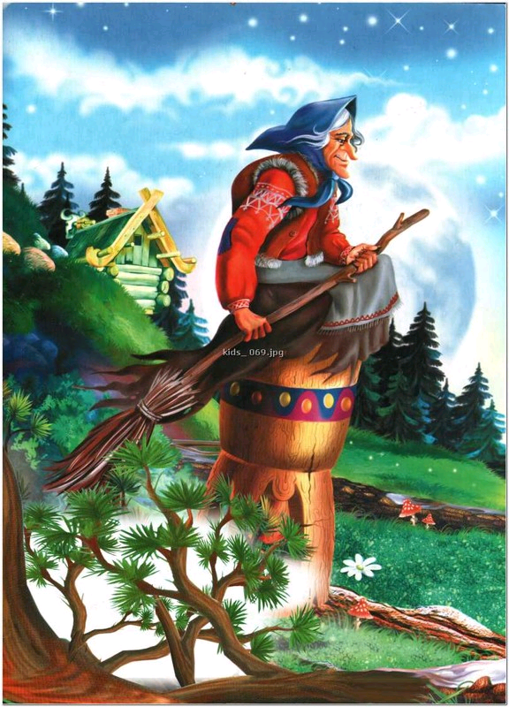

**Шут:**

*А теперь ее программа*

*Я, друзья, скажу вам прямо*

*Пусть я бабушка старушка*

*Но старушка – веселушка*

*На полянке, на опушке*

*Всем построим по избушке*

*Будут лучшие друзья*

*Леший, Кикимора и я*

**Царь:**

*Как вам такая кандидатура?*

**Шут:**

*Вот фигура, так фигура*

*У нее губа не дура.*

**Царь:**

*Ну вот последний кандидат*

Появляется изображение Ильи Муромца. Шут зачитывает программу. 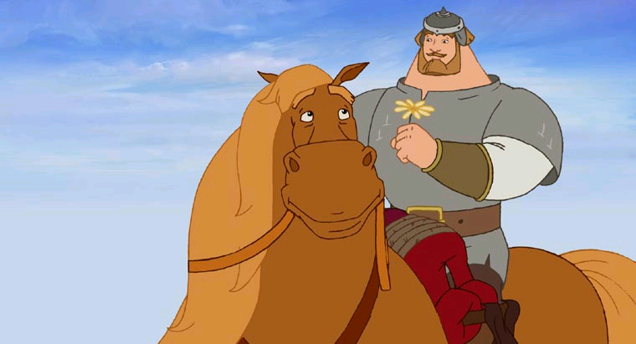

**Шут:**

*Избиратели, друзья*

*Хвалиться не умею я*

*В кандидатах я впервой*

*Но за страну стою горой*

*Сберегу покой и честь*

*Сила, слава Богу, есть*

*Я работы не боюсь*

*С удовольствием тружусь*

*Золотой запас страны*

*Сберегут богатыри*

*Обещаю вам, друзья*

*Будет единая страна*

**Царь:**

*Все представлены кандидаты*

*Пора голосовать, ребята*

*Вот избирательный бюллетень*

*Вам опустить его в урну не лень?*

*Выбор осознанный делай, друг*

*Чтобы все лучше стало вокруг*

*Ведь для страны волшебной нашей*

*Нужен президент всех краше*

*Судьба страны в твоих руках*

*Думай, чтобы не остаться в дураках*

***Дети исполняют песню «Моя Россия»***

**Шут:**

*А чтобы голоса посчитать*

*Надо счетную комиссию избрать*

Шут выбирает счетную комиссию из числа родителей . Дети получают избирательные бюллетени, делают выбор и опускают бюллетени в урну (приложение 3). Корреспондент берет интервью у детей, узнает, за кого они отдали свой голос и почему. Пока счетная комиссия подводит итоги выборов, **дети исполняют танец на песню «Мы, дети твои Россия».** Шут оглашает итоги выборов.

*Итог: с помощью разлечения дети ознакомились с выборами президента, вспомнили гимн России, познакомились и усвоили новые слова ( обогатили словарный запас), развили кругозор.*

*Литература: текст : воспитатель МБДОУ «Детский сад №33) Холодова Е.Ю., воспитатель МБ ДОУ «Детский сад №33» Кишмирешкина И.Н., изображения: ресурсы интернета, музыка: ресурсы интернета.*